1854 Portobrief von Kopenhagen (Dänemark) nach Wohlen (Schweiz) im Transit durch Mecklenburg-Schwerin
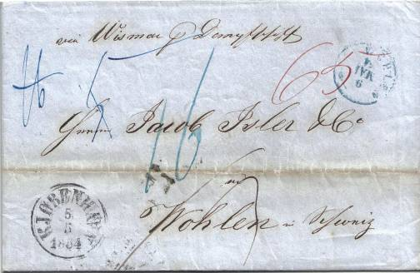

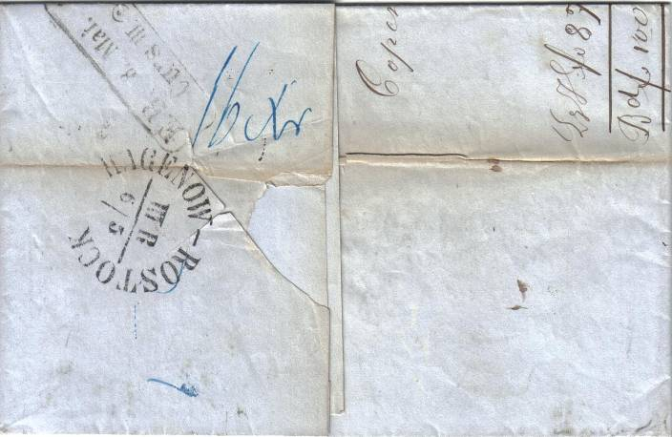

Route: Am 5.5. 1854 von Kopenhagen nach dem Leitvermerk des Absenders „via Wismar p Dampfschiff“ mit der „Obotrit“ nach Wismar und Übernahme durch das Mecklenburger Bahnpostbüro „HAGENOW – ROSTOCK III R 6/5“ (siegelseitig) durch den Postverein und vom Badischen Eisenbahnbüro „E.B. 8. Mai Curs III.“ (siegelseitig) Grenzübergang in die Schweiz und dort am 9. Mai 1854 in Wohlen eingegangen.

Taxe: Nach dem Mecklenburgisch – dänischen Postvertrag vom 31.3.1854 erhielt Dänemark 2 Sgr und Mecklenburg für den Postverein 3 Sgr, diese sind vorderseitig als insgesamt 5 Sgr in Blau angeschrieben und in 16 Kreuzer reduziert die sowohl vorder- als auch rückseitig notiert wurden. Dabei kam für den dänischen Anteil nicht die vereinfachte Vereinsumrechnung von 1:3 sondern der Verrechnungssatz gegenüber dem Ausland von 1 Sgr = 3,5 Kreuzer zur Anwendung.

In der Schweiz wurde der eigene Anteil nach dem Vertrag mit dem Postverein vom 23.4.1852 in Höhe von 3 Kreuzern (für unter 10 Meilen) hinzugesetzt und mit dem fremden Anteil als 16/3 also 19 Kreuzer angeschrieben.
Diese wurden dann in 65 Rappen reduziert und rot als Gesamtporto angeschrieben.

